全国青少年电子信息智能创新大赛
图形化编程·必做题模拟三卷
- 单选题
1. 下面对中心点的描述正确的是（）
A、中心点不能设置在角色之外
B、角色围绕中心点旋转
C、不能修改角色的中心点位置
D、其他三项都正确
题型：单选题
答案：B
难度：一般
试题解析：

2. 在对背景进行修改编辑的过程中，去除我们不需要的部分，需要使用绘图中的（）工具。
A、画笔
B、选择工具
C、橡皮擦
D、填充工具
题型：单选题
答案：C
难度：一般
试题解析：

3. 点击绿旗，下面哪个程序可以让小猫转向左边

A、
B、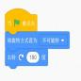
C、
D、
题型：单选题
答案：C
难度：一般
试题解析：

4. 下列关于舞台的描述，不正确的是？
A、舞台可以有很多背景。
B、舞台背景可以切换
C、舞台中背景可以移动
D、可以把角色当背景来用
题型：单选题
答案：C
难度：一般
试题解析：

5. 如图所示，角色向右旋转180度，完成后它的正确的状态是（）

A、
B、
C、
D、
题型：单选题
答案：B
难度：一般
试题解析：

6. 执行下列哪一个积木指令后，舞台上的小猫角色就会隐藏？
A、
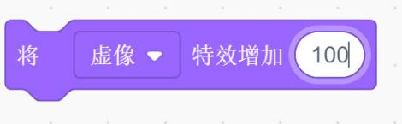
B、
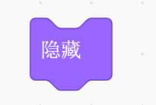
C、
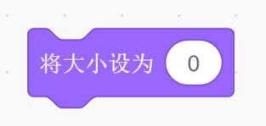
D、
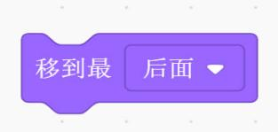
题型：单选题
答案：B
难度：一般
试题解析：

7. 舞台有三个背景，背景的程序如下图：
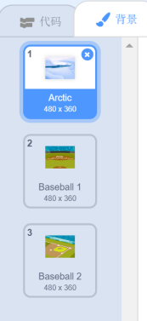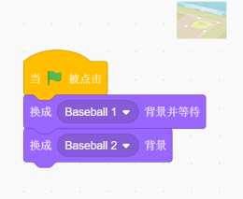
小猫执行下面的程序，小猫说的内容是？
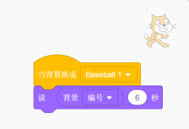

A、1
B、2
C、3
D、1、2、3都可能
题型：单选题
答案：B
难度：一般
试题解析：

8. 我们对角色A进行编程，完成了正确的代码后，执行发现A没有任何的反应，而角色B却按照A的代码执行起来，最可能的原因是：（）
A、Scratch软件出了差错
B、将角色A的代码写给了角色B
C、计算机出现了运行问题
D、其他三项都不是
题型：单选题
答案：B
难度：一般
试题解析：

9. 执行哪一段程序后，小猫可以从舞台的A位置，沿着B、C点到达D位置？
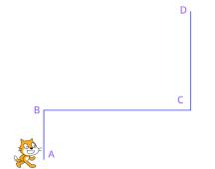
A、
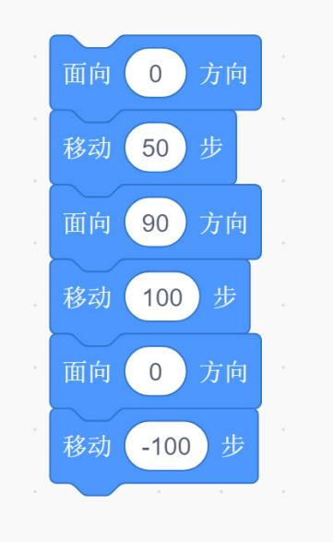
B、
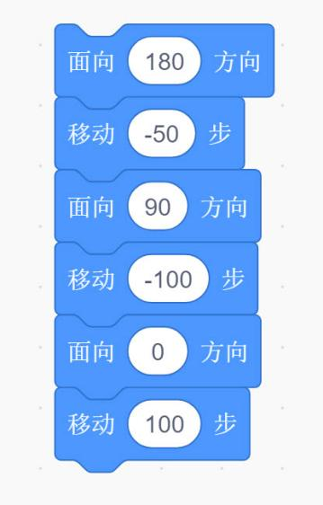
C、
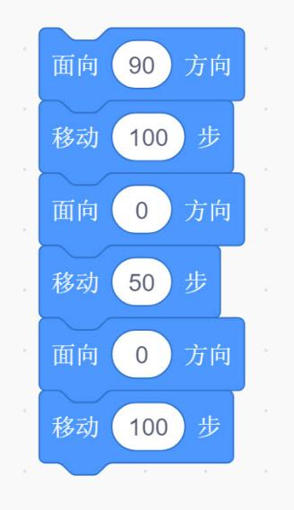
D、
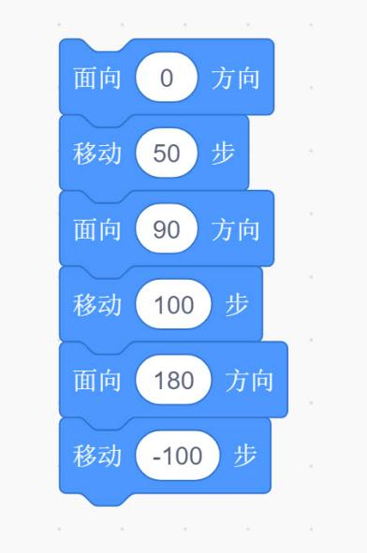
题型：单选题
答案：D
难度：一般
试题解析：

10. 找规律，“？”处的图形应该是？


A、
B、
C、
D、
题型：单选题
答案：B
难度：一般
试题解析：

11. 在Scratch中，以下哪个区域可以展示编程效果？
A、代码区
B、舞台区
C、角色区
D、积木区
题型：单选题
答案：B
难度：一般
试题解析：

12. 将项目的背景音乐设置为声音库里的“Birthday”并重复播放，为了避免运行时产生噪音，应该使用（）
A、
B、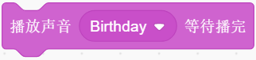
C、 或
D、和
题型：单选题
答案：B
难度：一般
试题解析：

13. 角色一共有四个造型，执行下面代码，角色说的内容是？
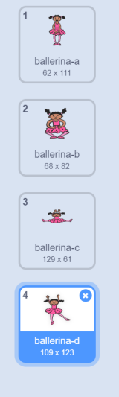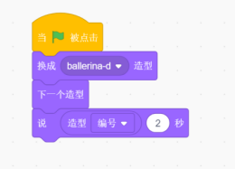

A、1
B、2
C、3
D、4
题型：单选题
答案：A
难度：一般
试题解析：

14. 将一个玩具放在蓝、红、黄三个盒子里，下面只有一条正确，那么玩具放在哪个盒子里？
蓝色盒子：玩具在这个盒子里。
红色盒子：玩具不在这个盒子里。
黄色盒子：玩具不在蓝色盒子里。

A、蓝色盒子
B、黄色盒子
C、红色盒子
D、条件不充分，推导不出来
题型：单选题
答案：C
难度：一般
试题解析：

15. 每次完成一个Scratch作品，为了以后继续使用或者编辑，要求我们务必完成（）操作。
A、保存文件
B、删除文件
C、新建文件
D、复制文件
题型：单选题
答案：A
难度：一般
试题解析：

16. 你去旅行，带了三件上衣，三件裤子，请问有几种搭配穿法呢？
A、3
B、6
C、9
D、其他三项都不是
题型：单选题
答案：C
难度：一般
试题解析：

17. 小猫看到一个苹果，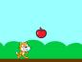，下面哪段程序可以让小猫拿到苹果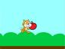：

A、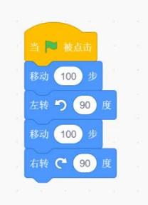
B、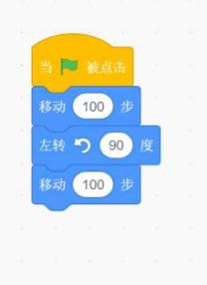
C、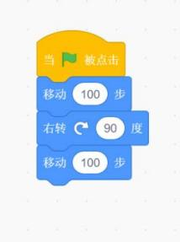
D、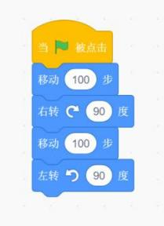
题型：单选题
答案：A
难度：一般
试题解析：

18. 在Scratch中，以下哪个图标可以从本地电脑上传一张背景图像（ ）。
A、
B、
C、
D、
题型：单选题
答案：A
难度：一般
试题解析：

19. 如下图所示，判断下面哪句话是假的？


A、小猫有一个黑色的鼻子
B、熊有三只耳朵
C、小猫看起来很高兴
D、蝴蝶有两条触须
题型：单选题
答案：B
难度：一般
试题解析：

20. 对角色执行完这段程序后，舞台上播放的音量为:
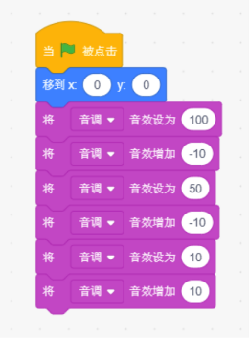
A、80
B、60
C、30
D、20
题型：单选题
答案：D
难度：一般
试题解析：
21. 要让角色移动过程中碰到舞台边缘说“你撞到我啦”，下图红框处应该选择哪个指令？（ ）
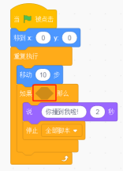

A、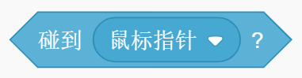
B、
C、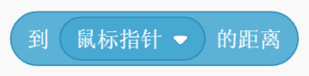
D、
题型：单选题
答案：A
难度：一般
试题解析：

22. 制作“火箭发射”的动画，在动画初始状态需要选择哪个积木指令，实现静音的效果（）？
A、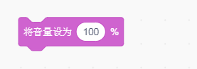
B、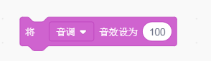
C、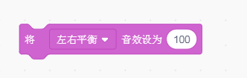
D、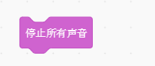
题型：单选题
答案：D
难度：一般
试题解析：

23. 下列程序的运行效果描述正确的是()？
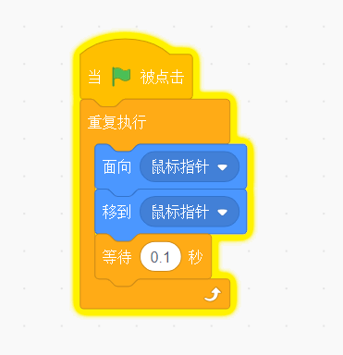
A、面向鼠标指针
B、移到鼠标指针位置
C、重复执行移到鼠标指针位置
D、重复操作鼠标
题型：单选题
答案：C
难度：一般
试题解析：
24. 制作“开心苹果”的动画，当前“苹果”角色的大小为30，下面哪组指令能够使得“苹果”角色的大小增加10。（）？
A、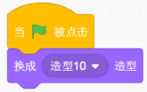
B、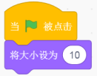
C、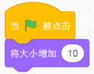
D、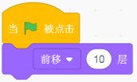
题型：单选题
答案：C
难度：一般
试题解析：

25. 下图中程序运行后，角色的坐标为（ ）
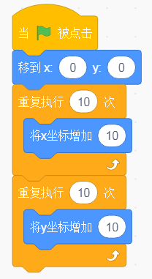

A、（0，0）
B、（100,100）
C、（100,0）
D、（0,100）
题型：单选题
答案：B
难度：一般
试题解析：

26. 运行下面指令时，角色会说出。（）
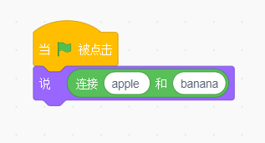

A、apple
B、banana
C、applebanana
D、bananaapple
题型：单选题
答案：C
难度：一般
试题解析：
27. 下列哪个指令角色运行完程序之后回到最开始的状态的是（ ）？
A、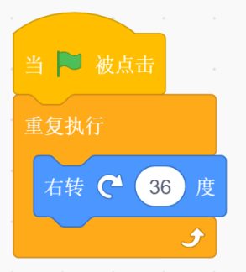
B、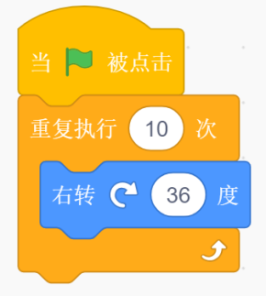
C、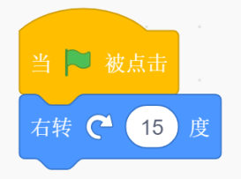
D、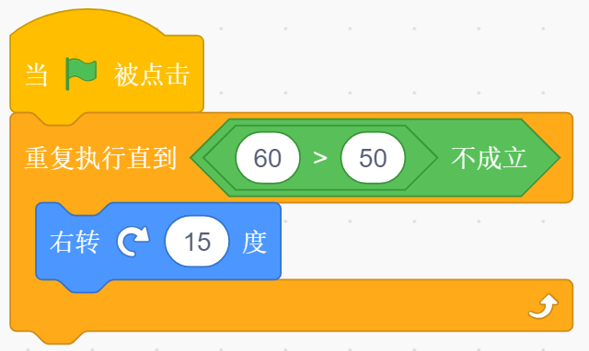
题型：单选题
答案：B
难度：一般
试题解析：

28.
角色的程序如下图，运行效果是（）？
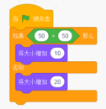
A、没有任何效果
B、角色大小增加10
C、角色大小增加20
D、角色大小增加30
题型：单选题
答案：C
难度：一般
试题解析：

29. 角色初始状态面向左边（-90°），下列选项中程序运行后哪个选项和下图的最终效果一样？
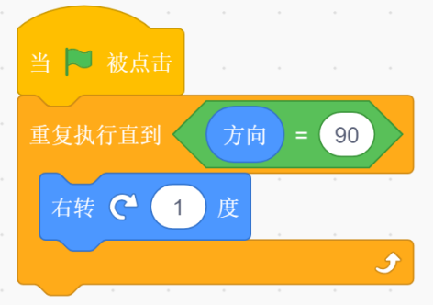

A、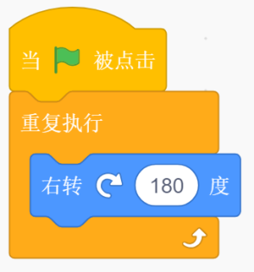
B、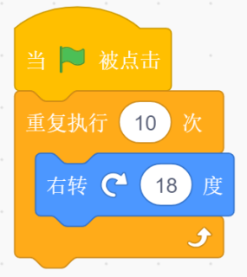
C、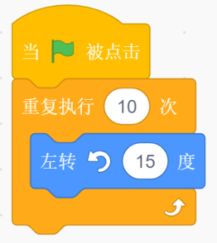
D、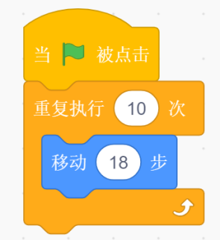
题型：单选题
答案：B
难度：一般
试题解析：

30.
该模块的作用是（ ）？
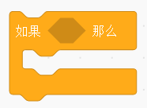
A、如果不满足条件，执行指令包含的脚本模块
B、如果满足条件，执行指令包含的脚本模块
C、如果满足条件，重复执行指令包含的脚本模块
D、如果不满足条件，重复执行指令包含的脚本模块
题型：单选题
答案：B
难度：一般
试题解析：

31. 下列程序指令中，能正确计算出正方形的面积的是（） ?
A、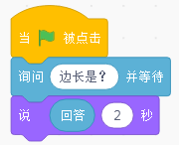
B、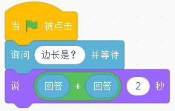
C、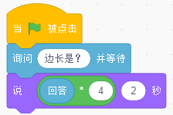
D、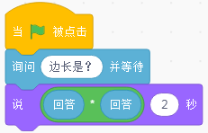
题型：单选题
答案：D
难度：一般
试题解析：

32. 在十六进制中，10用小写字母a表示,15用小写字母( )表示?
A、b
B、d
C、e
D、f
题型：单选题
答案：D
难度：一般
试题解析：

33. 要实现如果键盘输入的数大于10就改变角色大小，否则就改变角色特效，应选择下列哪个指令？（）
A、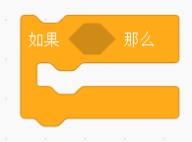
B、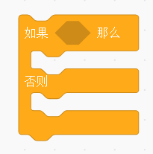
C、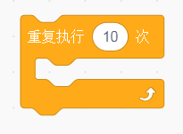
D、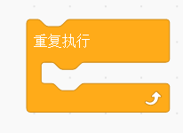
题型：单选题
答案：B
难度：一般
试题解析：

34. 下面的数中，可以表示为二进制的数是（ ）？
A、2
B、10111
C、32768
D、1024
题型：单选题
答案：B
难度：一般
试题解析：

35. 冬冬和明明在玩一个旋转三角形的游戏，三角形的三个顶点的编号分别为1、2、3。
顶部编号为1，旋转1次如下图所示，旋转100圈以后，顶部编号为（ ）。

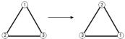
A、1
B、2
C、3
D、0
题型：单选题
答案：B
难度：一般
试题解析：

36. 下面哪个指令的运算结果为假false（）？
A、
B、
C、
D、
题型：单选题
答案：A
难度：一般
试题解析：

37. 一只小球从舞台顶部落下，舞台底部分为绿色的草地和蓝色的河流两种，我们可以通过哪种程序结构实现判断出落在草地还是河流中?（ ）
A、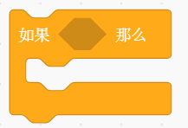
B、
C、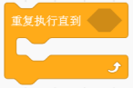
D、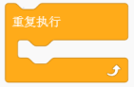
题型：单选题
答案：B
难度：一般
试题解析：

38. 想让小猫一直在舞台上移动，应采用下列哪种程序结构？（）
A、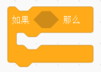
B、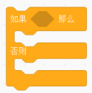
C、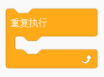
D、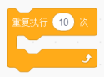
题型：单选题
答案：C
难度：一般
试题解析：

39.
运行下面指令模块，输入100，正确的显示效果是（ ）
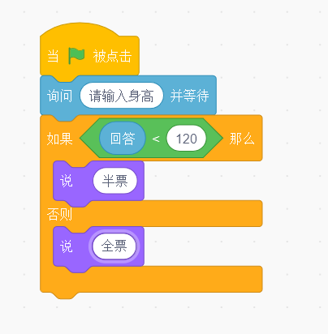

A、全票
B、半票
C、全票半票
D、半票全票
题型：单选题
答案：B
难度：一般
试题解析：

40. 播放“喵”的声音时，下面那组指令能够精确定位声音的大小？（ ）
A、
B、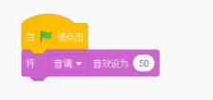
C、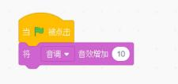
D、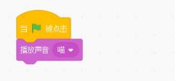
题型：单选题
答案：B
难度：一般
试题解析：

